Областной конкурс юных экскурсоводов

Создавшие облик Ростова

Ученицы 9 класса «Д»:
Величко Линды
Учитель:
Дубова О. Л.

Ростов 2010

I.Справочные сведения
Название: «Создавшие облик Ростова»
Продолжительность - примерно 1 ч 30 минут
Протяженность - примерно 1 км
Коллектив авторов: ученица 9 класса Величко Линда и учитель истории Дубова Ольга Леонидовна
Рекомендации по проведению экскурсии: круглогодично без сезонных ограничений, группа экскурсантов не более 20 человек.
II. Введение. Цели и задачи:
- Познакомить экскурсантов с историей некоторых гражданских построек центральной части города.
- Познакомить экскурсантов с известными Ростовскими купцами.
- Ознакомиться с первоначальным видом некоторых объектов архитектуры.
- Способствовать росту интереса к истории города, к людям, которые оставили след на ростовской земле.
Аудитория: учащиеся 13 – 16 лет
Техника безопасности: Следовать просьбам экскурсовода, не нарушать правила дорожного движения и не затруднять движение пешеходов по тротуарам.
Методы и приемы:
- Рассказ
- Показ
- Панорамный обзор
- Диалог
Маршрут экскурсии

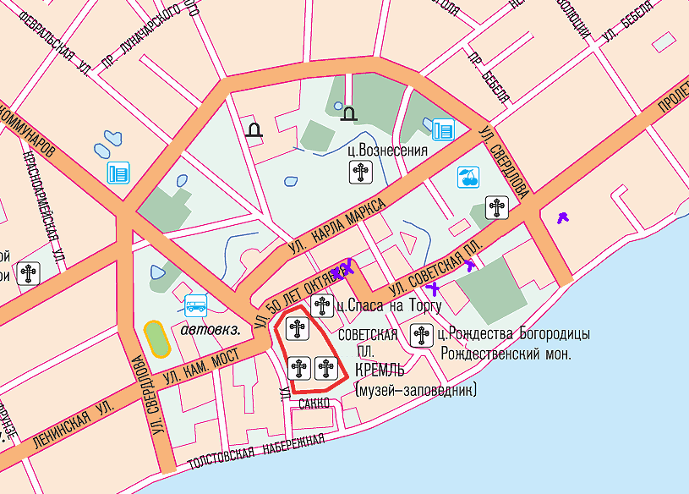

Методический блок
Участки перемещения | Места остановки | Объект показарассказа | Продолжительность осмотра | Основное содержание (план) | Техника безопасности | Методы и приемы
 | 1.Дом купцов Селивановых ( ул. Окружная, 5)  Группа стоит перед домом. | Дом купцов Селивановых. | 8 – 12 минут | 1. Беседа с группой на тему «Памятник модернизма в Ростове», кратко о доме.  2.Рассказ о купцах Селивановых,  3. Вид дома в начале XX в. | Группа не должна выходить на проезжую часть, строго следует инструкциям экскурсовода. | -беседа с группой.  -рассказ о доме.  - демонстрация фотодокумента.  - визуальный осмотр.
Переход по ул. Советская площадь.  (3минут)  2.Решетка городского сада | Остановка около главного входа в парк. | Решетка городского сада. | 5 -10 минут | 1.Введение  2.Рассказ о решетке городского сада ( характеристика)  3.История решетки городского сада. | Следовать за экскурсоводом, не сходить с тротуара. | -рассказ об объекте  - демонстрация фотодокумента.  - визуальный осмотр.
Переход по ул. Советская площадь ( 4 минуты)  3.Рождественская церковно -приходская школа. | Остановка перед зданием ЗАГСа | ЗАГС (Рождественская церковно -приходская школа). | 6 – 10 минут. | 1. Беседа с группой на тему: «чем могло быть это здание?»  1.История Рождественской церковно -приходской школы | Группа не должна выходить на проезжую часть, строго следует инструкциям экскурсовода. | -беседа с группой.  -рассказ о доме.  - демонстрация фотодокумента.  - визуальный осмотр.
Переход по ул. Советская площадь. Переход к дому №15 ул. 50 лет октября по ул. Карла Либкхета. (4 мин) | Группа стоит напротив здания гостиницы « Лион» повернувшись к центральной части дома. | Дом купца Ивана Щеникова | 5 – 10 минут | 1.Рассказ об истории дома (кому служил). | Группа не должна выходить на проезжую часть, строго следует инструкциям экскурсовода. | -рассказ о доме  - демонстрация фотодокумента.  - визуальный осмотр.
Группа экскурсантов делает небольшой переход в сторону дома купца Кайдалова и поворачивается к объекту. ( экскурсовод указывает в какое направлена смотреть) ( 30 сек)  3.Дом купца Кайдалова | Группа встает перед домом | Дом купца Кайдалова | 5 – 10 минут | 1.Рассказ о доме  2.Рассказ о роде купцов Кайдаловых | Т. К. рядом ведутся ремонтные работы, группа организованно подходит к месту остановки, во время экскурсии никто никуда не ходит. | -рассказ о доме  - демонстрация фотодокумента.  - визуальный осмотр.
Группа экскурсантов стоит на том же месте, но поворачивается на лево ( экскурсовод указывает_  4.Дом купцов Серебряниковых. | Группа встает перед домом | Дом купца Серебряниковых | 5 – 10 минут | 1. Рассказ о доме  2. Рассказ о роде купцов Кайдаловых | Т. К. рядом ведутся ремонтные работы, группа организованно подходит к месту остановки, во время экскурсии никто никуда не ходит. | -рассказ о доме  - демонстрация фотодокумента.  - визуальный осмотр.
Переход по ул. МаршалаАлексеева на ул. Карла Маркса  (2мин)  5.Дом культуры | Группа встает прямо на против дома. По той же стороне улицы. | Дом культуры | 10 – 12 минут | 1. История здания | Группа не должна выходить на проезжую часть, строго следует инструкциям экскурсовода. | -рассказ о доме  - демонстрация фотодокумента.  - визуальный осмотр.

Заключение
Экскурсанты были ознакомлены с наиболее интересными гражданскими постройками конца XVIII - начала ХIХ в., узнали много интересного и нового об архитектурных объектах, мимо которых порой проходили не задумываясь, что за каждым домом, каждой постройкой чья-то жизнь, чья-то судьба. Экскурсанты узнали об известных ростовских купеческих родах, ведь именно их усилиями и на их средства возведено в центральной части Ростова то, что и сегодня является лицом Ростова.

Приложение 1. Текст экскурсии

№1 «Дом купца Селиванова». На четной стороне ул. Окружной, д. №5.

Здравствуйте дорогие ребята, сегодня мы проведем экскурсию по центральной части Ростова Великого. В ходе экскурсии вы узнаете о том, что жизнь Ростова много столетий определяли купцы, т.к. Ростов был крупным и важным торговым центром России. Ростовские купцы сохранили память о себе в многочисленных постройках, расположенных именно в этой части города.
Маршрут нашей экскурсии пройдёт внутри ул. Окружной. Обычно в центральной части Ростова внимание привлекают многочисленные постройки храмов. Но здесь сохранились объекты, которые характеризуют Ростов как крупный торговый центр. Мы обратим внимание на здания гражданской архитектуры, которые появились здесь по плану переустройства города, созданного в конце XVIII века, узнаем о тех, чьи имена нам должно вспоминать, когда мы видим величественные здания в этой части города.
№1 «Дом купца Селиванова»

Первым объектом нашего знакомства будет двух этажный купеческий дом Селивановых. Это памятник архитектуры начала XX века (1909), сооруженный по проекту П. А. Трубникова. Кто-нибудь слышал раньше имя П. А. Трубникова? (Жду ответов экскурсантов) Именно он является архитектором здания гимназии им. А. Л. Кекина. Ростовская гимназия была построена в те же годы, что и этот дом. Но она выполнена в духе классицизма, а это здание представляет стиль модерн.
Этот дом принадлежал Селивановым, которые к началу XX века выделились среди остальных ростовских купцов. Селивановы – это промышленники и предприниматели, самые состоятельные ростовцы того времени. Предки Селивановых прослеживаются в Ярославской губернии с середины XVIII в.. Из рода Селивановых особо известны Александр Петрович Селиванов (1832—1904) и Павел Александрович (1855—1912). Купцы Селивановы в конце XIX – начале XX в. существенно влияли как на экономическую, так и на общественную жизнь нашего города.
Александр Петрович Селиванов в конце XIX в. избирался гласным Ростовской городской думы, состоял председателем Совета Куприяновского приюта, членом Ростовского уездного Присутствия, занимался промысловым налогом. Он жертвовал средства на восстановление Ростовского кремля и Музея церковных древностей. В 1900 г. был возведен “в сословие Потомственных Почетных граждан”.
Селиванов-младший, Павел Александрович, также избирался гласным в Ростовскую думу, был председателем Совета Куприяновского приюта; состоял директором Ростовского тюремного отделения, старостой Ростовской тюремной церкви, почетным членом Ярославского Екатерининского Сиротского Дома призрения, членом комиссии управления городским водопроводом. (Демонстрация фотографий купцов Селивановых)
Дом был построен еще при Александре Петровиче (отце), но для семьи Павла Александровича. П. А. Селиванов до октябрьского переворота не дожил, но его семье пришлось испытать и перенести всю тяжесть перемен, за ним последовавших. В 1919 г. были национализированы все их предприятия, конфисковано имущество, а этот великолепный дом, который мы видим перед собой, в 1921 г. перешёл в собственность города.
Дом длительное время находился в запущенном состоянии. Недавно здесь закончились реставрационные работы, и открыт мотель «Селиванов».
А вот как это здание выглядело в начале век. .
(Демонстрация фотографии дома купцов Селивановых начала XXв.)

№2 « Решетка городского сада». У главного входа в парк.

Вот здесь, у главного входа в парк, хорошо и близко можно рассмотреть интереснейшее произведение ландшафтной архитектуры середины XIX века, который также свидетельствует об активной общественной жизни Ростова. Решетке городского сада уже более 170 лет. Про нее можно сказать, что это один из наиболее заметных памятников классицизма в Ростове. Обратите внимание на формы этого на первый взгляд невзрачного «забора». Много десятилетий назад сотрудник Ростовского музея древностей П. С. Иванов писал: «Ограда из тридцати каменных круглых столбов, на которых помещаются шары, с вставленной между столбами решеткой простого изящного рисунка, прерывается посредине для входа, образованного двумя мощными пилонами и низкими аттиками. По краям сада сохранились старые дома тюрьмы хороших простых масс и бывшей Титовской богадельни с пилястрами и аттиком. Эти дома вместе с решеткой сада и Мытным Двором напротив составляют прекрасный и типичный уголок города, выдержанный в духе провинциального классицизма».
Городская дума в то время была очень заинтересована «облагораживанием» города. Но разрешение на постройку ограды городские власти должны были получить от губернатора, затем шла разработка сметной документации, ну а потом разработка проекта. (Демонстрация фотографии из папки экскурсовода)
Поиск подрядчика, т. е. исполнителя, шёл через торги (на конкурсной основе). На торги явились трое, желавших принять на себя эту работу. Необходимую сумму за всю постройку с собственными материалами и рабочими на переторжке назначил купец Василий Голицын – 11400 руб.
К 9 ноября 1836 г. работа по устройству решетки была закончена. Дума рапортовала об этом и просила губернатора о высылке губернского архитектора для освидетельствования возведенной решетки.
Ограда городского сада стала прекрасным дополнениям к одному из любимейших мест граждан Ростова, к свежим березкам, нехитрым дорожкам, к, хотя и искусственно созданным, объектам природы (каналам, валам и т. д.)
Городской парк и сегодня любимое место отдыха Ростовцев. Посмотрите, как это произведение архитектуры выглядело в начале XX века. (Демонстрация фотографии из папки экскурсовода).

№3 Рождественская церковно-приходская школа . Перед зданием ЗАГСа

Мы видим перед собой обычное здание, которому сложно дать более нескольких десятилетий. Но этому нарядному деревянному дому более 100 лет. Я предлагаю вам подумать, чем могло быть это здание в прошлом? (Жду ответов экскурсантов)

Это здание было рождественской церковно-приходской школой. Вам, наверняка, покажутся странными ее размеры, ведь у некоторых из нас один школьный кабинет размером с этот дом. Но в те времена и такое здание было для нашего Ростова очень важно и значимо. Сама школа открылась в 1852г. священником Ростовского Рождественского женского монастыря отцом Иоанном Троицким. 50 лет занятия проводились в небольшой квартире, где дети учились грамоте.

Но в 1901г. настоятельница Рождественского монастыря написала прошение о выделении школе участка земли для устройства школы. Городская дума выделила участок «напротив лесного склада Комарова». Настоятельницу такое решение не устроило, поэтому 12 июля 1901 г. она написала новое прошение о смене места на территорию рядом с монастырем, а так же приложила чертеж школьного фасада. Вот так он выглядел.

(Демонстрация фотографии чертёжа и рисунка фасада здания из папки экскурсовода)

Городская дума разрешила строительство школы рядом с монастырём, но разрешила пользоваться зданием только 12 лет, а в дальнейшем, если здание понадобится городу, оно могло быть отобрано, а школа должна быть перенесена на новое место, туда, куда укажет городская управа. И так, 9 сентября 1903 года школа была построена. Содержалась она на средства монастыря, денег или ценных бумаг она не имела. Прислуга при школе была бесплатная. Сама школа содержала в себе: классную комнату (которая была размером примерно 8м на 6 м ), учительскую, кухню. Ночлежной комнаты здесь не было и поэтому ребятам было порой трудно, ведь не все учащиеся жили в городе. В 1914—1915 учебном году занятия начались 1 сентября, а закончились 29 апреля 1915 г.. Учебный год составил 154 учебных дня. Со времени открытия школы ее окончили 130 человек.

Школа в те временна, даже такая, была нужна городу. Она имела статус старшей школы не только в Ростове, но и уезде.

Объект №4. Дом Ивана Щеникова. Перед зданием гостиницы «Лион»

Перед нами прекрасно сохранившийся дом купца Ивана Щеникова. Обратите внимание на левую часть этого прекрасного здания – это и есть купеческий дом И. Щеникова. Его можно считать одной из самых ранних гражданских построек Ростова. Здание создавалось в условиях нового регулярного плана застройки города, построен он был в 1781 году. Нужно отметить, что дом прекрасно сохранил свой первоначальный вид, незначительно изменилось лишь прежде открытая нижняя галерея, теперь в ее арках расположены окна и дверной проем магазина. Но в целом этот дом - один из ярких примеров классицизма, не даром его ценность как памятника архитектуры заключается в его хорошей сохранности.

Прошу обратить внимание на формы и линии этого здания. Они наполнены простотой, строгостью, гармонией.
Сам И. И. Щеников оставался владельцем дома до начала XIX в. В документах той эпохи об этом здании скупо говорилось: «двухэтажный дом с двумя лавками с надворным строением и землею» Домом владели потомки Щеникова, тоже купцы, крестьянская семья Ивана Рулёва. В 1893 г. домом владела городская Вознесенская церковь. Он принадлежал ей вплоть до революции 1917 г. В последующем дом был национализирован и долгое время принадлежал городскому коммунальному хозяйству.
Каких-либо сведений о капитальных перестройках дома в советское время не имеется. Лишь в последние годы он подвергся значительному ремонту.
Сейчас здесь магазины. Это объяснимо: здание расположено очень удобно в центральной части города. А вот так дом выглядел на фотографиях начала XX в. ( Демонстрация фотографии здания из папки экскурсовода)

Объект №5: Дом купца Л. Я. Кайдалова. Перед домом Кайдалова

Теперь мы перейдём чуть вправо, чтобы увидеть некогда самостоятельную постройку - дом купца второй гильдии Л.Я. Кайдалова.

Род купцов Кайдаловых очень известный в Ростове. Кто знает экспонаты художественных залов нашего музея, тот вспомнит, как много там портретов купцов Кайдаловых. По семейному преданию, свой род купцы Кайдаловы вели от некоего «татарина», обосновавшегося в Ростове. «Кайда» по-татарски означает «куда», а «кайдал» - «гурт скота».

Время появления первого Кайдалова установить невозможно. Носители этой фамилии могли попасть в Ростов как с татарскими завоевателями в XIII – XIV веках, так и во времена царя Иоанна Грозного в XVI веке.

Фамилия эта встречается в «Дозорных и переписных книгах древнего города Ростова Великого». Имя одного из первых Кайдаловых – Пятунька. Был он посадским человеком, торговал мелочным товаром.

По переписи 1646 и 1678 года проходят четыре фамилии Кайдаловых, но только историю рода Феодора Кайдалова можно проследить до наших дней.

Феодор в 1649 году вместе с двором был приписан к ростовскому посаду.

В XVIII веке известен был Яков Герасимович Кайдалов (1703 – 1767). Он занимался торговлей по Оренбургской линии. Потомки его числятся купцам 2- й гильдии.

Кайдаловы прочно закрепились на «Горицах», так прежде назывался юго- западный район Ростова. Они владели большими земляными участками. В это время им принадлежала практически вся территория будущего 42 квартала. Именно здесь в течение XVIII – XX веков, прошла жизнь большей части представителей рода Кайдаловых, которые были связаны узами с самыми известными и состоятельными ростовскими купеческими фамилиями. Дети Кайдаловых были желанными женихами и невестами. Например, Леонтий Яковлевич Кайдалов взял в жены Анну Серебренникову.

Именно дом Леонтия Кайдалова мы и видим сейчас.

Интересующий нас дом был построен практически одновременно с домом И. Щеникова в1789 году, но это только нижняя часть, свой настоящий вид здание обрело уже в 1790 году. По своему виду дом Л.Я. Кайдалова напоминал соседние дома И. Щеникова и Серебриникова.
История этого дома сложна, т.к. здание очень часто переходило от одного собственника к другому. Интересным фактом, являлось то, что этот дом был предметом судебного спора в начале XX в.. При переходе дома от одних хозяев - Храниловых к новым (Л. А. Работновой) обнаружилось что-то незаконное. Об этом свидетельствует судебное разбирательство, возбужденное Храниловыми. Ярославский окружной суд решением от 24 сентября 1903 г. постановил, что дом должен перейти от Л. А. Работновой к упомянутым Храниловым обратно. Очевидно, Л. А. Работнова еще долго судилась с Храниловыми, так как в собственность к Храниловым дом перешел только в 1910 г.. Храниловы владели домом и в первые годы советской власти. Национализация дома произошла около 1929 г.
До середины XX в. нижний этаж дома делился на две части. Западную часть составляла лавка, восточную – сквозной проезд. В промежутке между 1948 и 1984 гг. этот проезд был упразднен, что существенно нарушило первоначальный облик дома. Повлияли на облик дома ремонты конца 1980-х гг. и последнего времени.

Объект №6. Дом Серебрениковых. Перед торговым центром Купцов Серебрениковых
Мы поворачиваемся, чтобы рассмотреть еще один купеческий дом конца XVIII века. Он выполнен в стиле раннего классицизма. Как и предыдущие два объекта, этот дом тоже является одной из первых гражданских построек нового проекта города. В нижнем этаже располагались трех арочная открытая галерея и лавки. Второй этаж был жилым. Здание раньше выглядело нарядно и богато.
К сожалению, почти вся наружная отделка дома, состоявшая из пилястр, карнизов, наличников и других деталей, во время одного из поздних ремонтов была сбита, и поэтому дом выглядит просто и скромно.
В 2006 году здесь была произведена последняя реставрационная работа . До этого момента здание находилось в плачевном, аварийном состоянии. Но благодаря Ивану Синюшкину, вложившему значительные деньги в реставрационные работы, здание было восстановлено. Его обновленный облик, как считают специалисты, соответствует тому, как здание выглядело в последней четверти XIX века. Более ранних описаний объекта история не сохранила.
Проследим историю дома. К 1836 г. дом перешел во владение к мещанину Евграфу Серебреникову, который, надо полагать, был сыном П. Серебреникова. Характерно, что «каменной лавкой» под этим домом владел тогда купец Иван Серебреников.
В 1863 г. интересующее нас здание было описано следующим образом: «Ветхий каменный двухэтажный дом с лавкою под ним и надворным строением». Обращает на себя внимание указание на то, что дом «ветхий».
До 80-х годов XIX в. дом переходил к потомкам П. Серебреникова и пребывал в ветхом состоянии, как считают исследователи. Лишь в конце 80-х годов XIX в. новые хозяева дома «Торговый дом под фирмою Н. Хранилова и П. и Л. Работнова» провели в 1887—1888 гг. его капитальный ремонт. Предполагают, что именно тогда он и лишился основных черт своего первоначального наружного убранства.
Потом у дома сменилось ещё несколько хозяев. Последней владелицей дома была Марья Николаевна Галашина. Она владела им до революции 1917 г.. Национализация дома произошла в 1922 г.
В 1967—1968 годы дом был подвергнут капитальному ремонту на средства городского коммунального хозяйства. Еще один ремонт дом претерпел в конце 1980-х годов. К сожалению, все ремонтные работы XIX-XX веков в большей или меньшей степени приводили к искажению первоначального облика здания. Только научная реставрация могла помочь дому П. Серебреникова вновь стать украшением центра Ростова.

Объект №7. Театр Ростова. На улице К. Маркса перед зданием бывшего Дома культуры
Здание, которое будет завершать нашу экскурсию - это не действующий ныне Городской театр. Дом культуры, особого названия не имел, назывался просто « корпус напротив обывательского гостиного двора». До революции, по данным раскладочной ведомости, по которой происходило взымание налогов на городские нужды, в 1913 года находим: « в корпусе рядом с обрывистым гостиным двором» под одним номером « каменный 3-этажный дом с 4-мя лавками под ним, при нем каменный 3-этажный дом по другую сторону и каменный 2-этажный дом внутри двора с надворным строением и землею принадлежит ростовскому купцу Федору Антоновичу Губичеву».
По этому документу, мы понимаем, что первый дом с лавками - это здание «Лион», которое мы рассматривали, а второй дом - это и есть бывший Дом культуры, а когда-то - дом Губичева.
Сразу после провозглашения Советской власти в Ростове 18 декабря 1917 года гостиница «Лион» была национализирована под здание уездного исполкома, а «дом Губичева» - под народный дом (впоследствии – городской театр).
Все сооружения этого квартала в XIX веке считалась одним зданием. Из раскладочных ведомостей за 1836 г. мы узнаем, что до Губичева этот дом принадлежал купцам Хлебниковым. В документах той эпохи дом описывался как единый, но разделенный на две половины. Такая сложная постройка обычна для XIX века. Она часто имеет форму креста или квадрата, иногда шестигранника. Может иметь форму цилиндра, реже восьмигранника. Здесь может быть надстройка (мезонин). Часто эта надстройка не носит функциональный характер, а просто является декоративным элементом. Мезонин мы видим на здании Дома культуры. На первом этаже здания были торговые лавки. Дом был рассчитан на 12 жилых покоев. Дома были частями одного целого здания. Владели домом длительное время купцы Хлебниковы.
Семейство Хлебниковых с давних лет находилось в ростовском гражданстве, а с 1768 года состояло в купечестве 2 гильдии. Жалованная грамота городам 1785 года, времён Екатерины II , предоставила купечеству монополию на торговую деятельность. Купцы первой гильдии могли вести заграничную торговлю, владеть морскими судами. Купцы второй гильдии могли владеть речными судами. Купцы первой и второй гильдии могли владеть фабриками и заводами. Купечество получило сословные привилегии — освобождение от подушной подати, рекрутской повинности, телесных наказаний. Капитал, необходимый для записи в гильдию постоянно рос.
Годы | 1775 | 1785 | 1794 | 1807
Вторая гильдия, рублей | 1 000 | 5 000 | 8 000 | 20 000
Разбогатели Хлебниковы на спекуляции астраханской, саратовской и каспийской рыбой, которую закупали на промыслах, везли на собственных баржах в Петербург и Москву. Заодно торговали салом, свечами, клеем. Проживали они в основном в Петербурге. С 1835 г. Хлебниковы стали потомственными почетными гражданами города Ростова. Это звание даровалось не за особые заслуги, а в том случае если купеческое семейство вносило платежи согласно закону 10 лет подряд в первой или 20 лет во второй гильдии и не попадало за это время в несостоятельность или под судебный приговор.
На улице, где мы сейчас стоим, нет более величественного здания, чем это. Можно предположить, почему фасад здания вынесен на заднюю улицу. Напротив него находилась 2 – этажная усадьба «их сиятельств» князей Куракиных, семейства, которое было близко к императорскому дому. Честолюбивые и богатые купцы Хлебникова не только возвели дом напротив княжеского, но и скупили земли вокруг.
Мы именно здесь завершаем нашу экскурсию. Теперь нам понятно, когда, как, на чьи средства воздвигнуты здания в центральной части Ростова. Проверим, что нового узнали вы в ходе экскурсии.

Приложение 2. Викторина.
- Назовите объекты экскурсии в том порядке, в каком мы с ними знакомились.
- Чем в городе были известны купцы Селивановы?
- Сколько лет решетке городского сада?
- В каком году открылась рождественско-приходская школа?
- Что было показателем принадлежности купцов к гильдиям?
- Кто он – легендарный родоначальник семейства Кайдаловых?
- Что было в XIX в. причиной дарования звания Потомственный почетный гражданин города Ростова?
- На чьи средства дом Серебрениковых был отреставрирован в наши дни?
- Что общего в истории купеческих домов в XX веке?

Литература
Крестьянинова Е. Ростовская старина, № 117, 28 сентября 2004. http://starina.blog.ru/56571763.html
Колбасова Т.В. Ростовская старина, № 133, 26 июня 2007. http://starina.blog.ru/47887123.html
Степанов К. Ростовская старина, № 129, 26 сентября 2006. http://starina.blog.ru/49215827.html
Мельник А. Ростовская старина, № 140, 26 августа 2008. http://starina.blog.ru/tag/%D1%89%D0%B5%D0%BD%D0%B8%D0%BA%D0%BE%D0%B2%D1%8B

Мельник А. Ростовская старина, N 139, 24 июня 2008. http://starina.blog.ru/44555475.html

Мельник А. Ростовская старина, № 140, 26 августа 2008. http://starina.blog.ru/48292899.html
Крестьянинова Е. , Никитин Г.А. Граждане Ростова. История Ростовского купечества. Рыбинский дом печати, 2009
09.10.2006 16:18 В Ростове воссоздали купеческий дом Серебренниковых
Статья К 1125 – летию Ростова Великого 18.01.86
http://yaroslavl.rfn.ru/region/rnews.html?id=33377&iid=13581&rid=985

Приложение 3. Папка экскурсовода

№1 Дом купца Селиванова. Фото начала XX в.

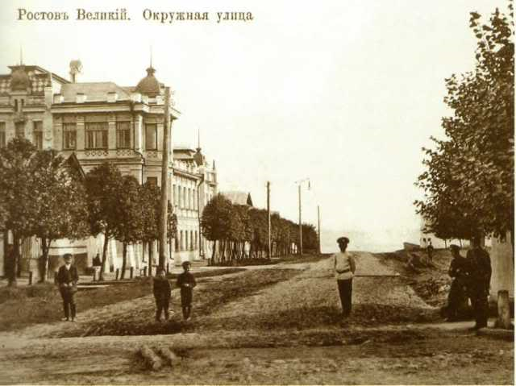

Александр Петрович Селиванов. 1880-е гг.
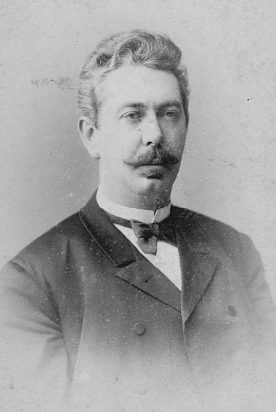
Павел Александрович Селиванов. 1910-е гг..
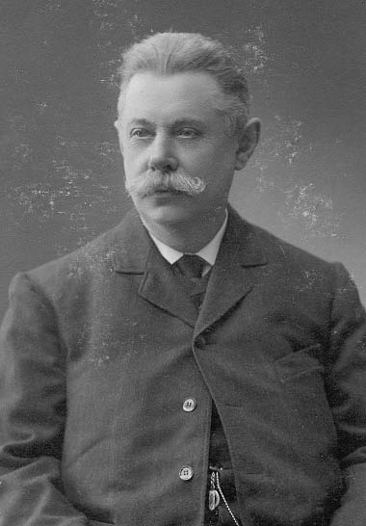

№2 Решетка городского сада. Начало XX в.
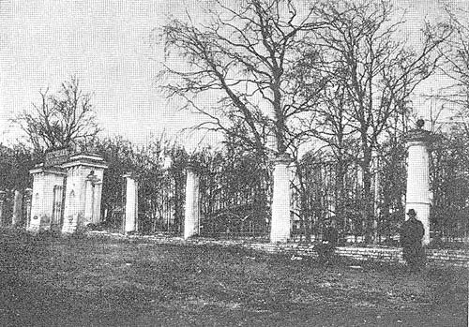

На фото: план и фасад на устройство решетки общественного сада в г. Ростове, 1835.

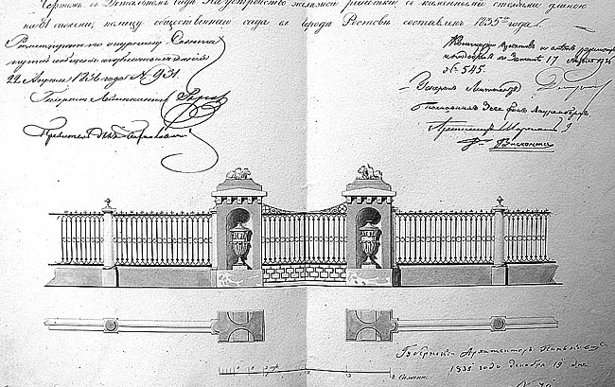

№3 Рождественская церковно-приходская школа
Чертеж фасада здания Рождественской церковноприходской школы

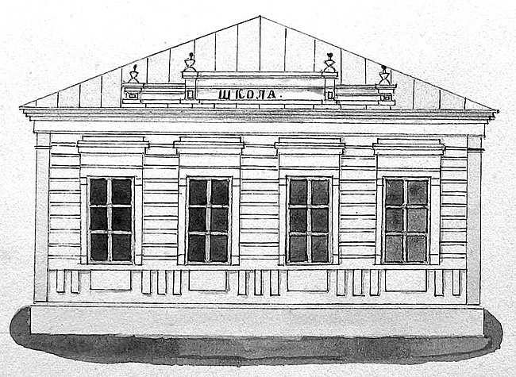

План школы на местности возле городского вала

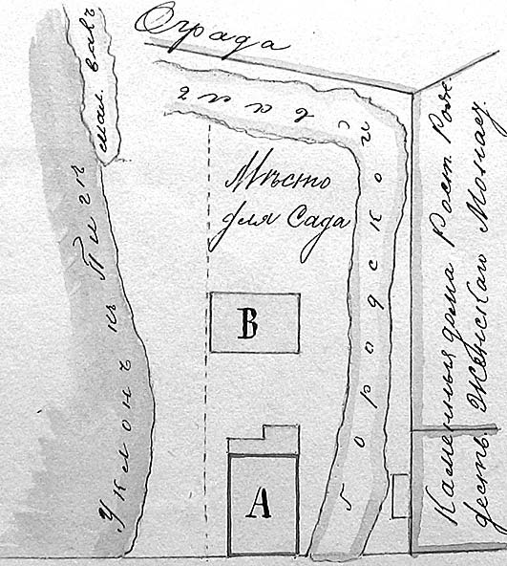

На снимке здание отдела ЗАГС, бывшая школа.

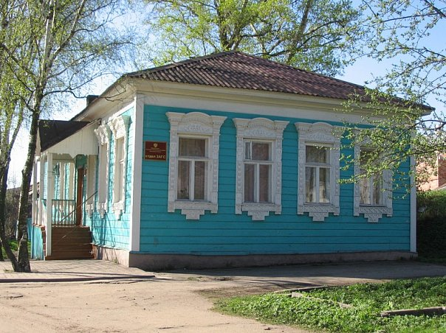

Объект 3: Дом Ивана Щеникова

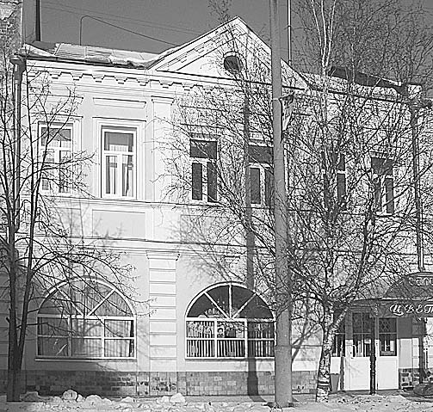

Объект 4: Дом купца Л. Я. Кайдалова

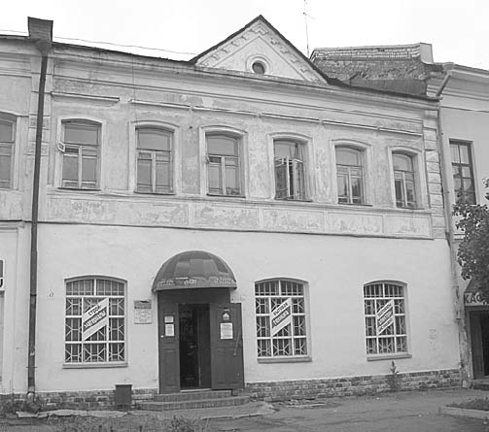

Объект 4. Дом Серебрениковых.
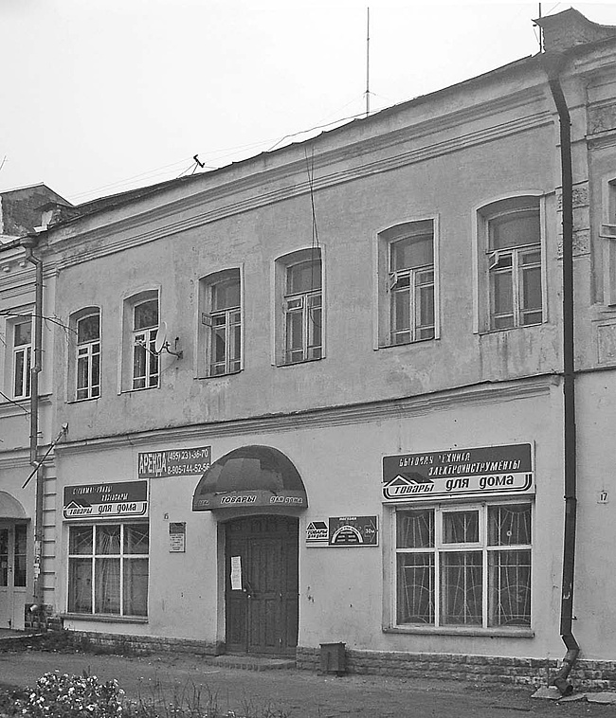

Объект 5 Театр Ростова
